2013年4月高等教育自学考试福建省统一命题考试
第二外语（日语）试卷
课程代码：00840
。
考生答题
- 本卷所有试卷必须在答题卡上的非选择题答题区作答。答在试卷和草稿纸上的无效。
2．第一部分为选择题。必须对应试卷上的题号使用2B铅笔将“答题卡”的相应代码涂黑。
3．第二部分为非选择题。必须注明大、小题号，使用O．5毫米黑色字迹签字笔作答。
4．合理安排答题空间，超出答题区域无效。
第一部分选择题
一、单项选择题(本大题共10小题，每小题1分．共10分)
在每小题列出的四个备选项中只有一个是符合题目要求的。请将其选出并将“答题卡”
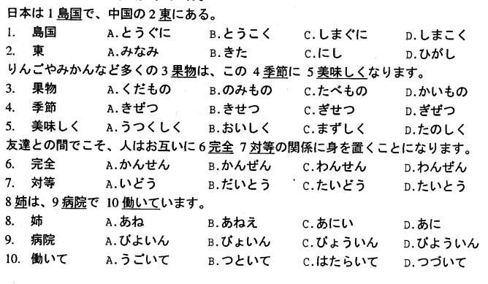
二、单项选择题(本大题共10小题，每小题1分。共10分)
在列出的备选项中只有—个是符合题目要求的，请将其选出并将“答题卡”的相应代码
涂黑。未涂、错涂或多涂均无分。
